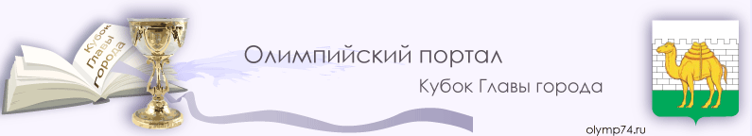

ШИФР
(приклеить)

Очный тур олимпиады по литературе Интеллектуального марафона – 2019
6 класс

Уважаемые участники олимпиады,
не забудьте перенести все ответы в бланк ответов на этой странице.
Желаем успехов!

БЛОК №1. Альтернатива. Каждый правильный ответ – 0,5 баллов.
Вопрос | 1 | 2 | 3 | 4 | 5 | Кол-во баллов*
Ответ
* - заполняется членом жюри при проверке.
БЛОК №2. Тестовые задания. Каждый правильный ответ – 1 балл.
Вопрос | 1 | 2 | 3 | 4 | 5 | Кол-во баллов*
Ответ
* - заполняется членом жюри при проверке.

БЛОК №3. Задания с кратким ответом. Каждый правильный ответ – 1,5 балла.
Вопрос | Ответ на вопросы | Кол-во  баллов*
1.
2.
3.
4.
5.
* - заполняется членом жюри при проверке.

БЛОК №4. Работа с изображениями. Каждый правильный ответ – 1 балл.
Изображение | Название ̸ подпись | Кол-во  баллов*
1
2
3
4
Лишнее | Изображения под цифрой … лишнее, т.к.
* - заполняется членом жюри при проверке.

БЛОК №5. Портреты. Каждый правильный ответ – 1 балл.
Вопрос | Фамилия писателя или поэта | Кол-во  баллов*
1.
2.
3.
4.
5.
6.
* - заполняется членом жюри при проверке.

БЛОК №6. Разрезанная кинолента. Правильный ответ – 5 баллов.
Задание | Последовательность событий | Кол-во  баллов*
Выпишите цифры в правильной последовательности
* - заполняется членом жюри при проверке.
БЛОК №7. «Я памятник воздвиг нерукотворный…». Каждый правильный ответ – 1 балл.
Изображение | Фамилия писателя или поэта | Кол-во  баллов*
1
2
3
4
5
6
* - заполняется членом жюри при проверке.
БЛОК №8. Творческое задание. Максимальный балл – 20.
К1 | К2 | К3 | К4 | Кол-во  баллов*
* - заполняется членом жюри при проверке.

З А Д А Н И Я

Блок №1. Альтернатива
Выберите ОДИН из двух предложенных ответов.
Букву правильного ответа занесите в соответствующую графу таблицы бланка ответов на 1-й странице.
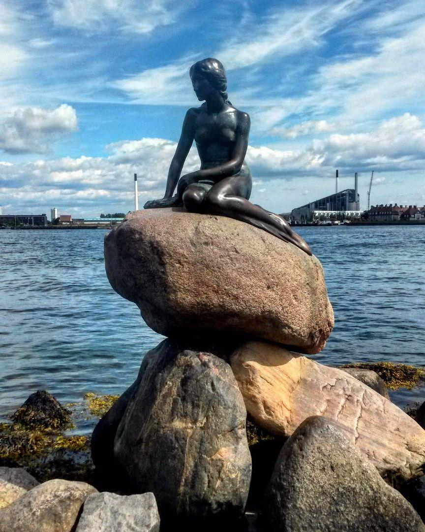
1. За какое дело взялись лебедь, рак и щука в басне И.А. Крылова?
А) перевозить поклажу Б) переправляться через реку
2. Этот памятник установлен в Копенгагене героине сказки…
А) Перро Б) Андерсена
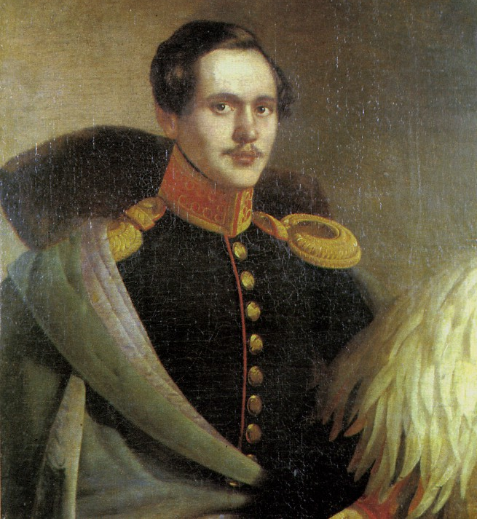
3. М.Ю. Лермонтов закончил школу юнкеров
и в 1834 году был произведен в корнеты
полка, стоявшего в Царском Селе.
На этом портрете поэт изображен в
мундире своего полка. Как назывались
войска, к которым принадлежал этот полк?
А) гусары Б) уланы
4. В стихотворении «Бородино» есть такие строки: «Но тих был наш бивак открытый: // Кто кивер чистил весь избитый…». Какой из этих предметов называется кивером?
А) 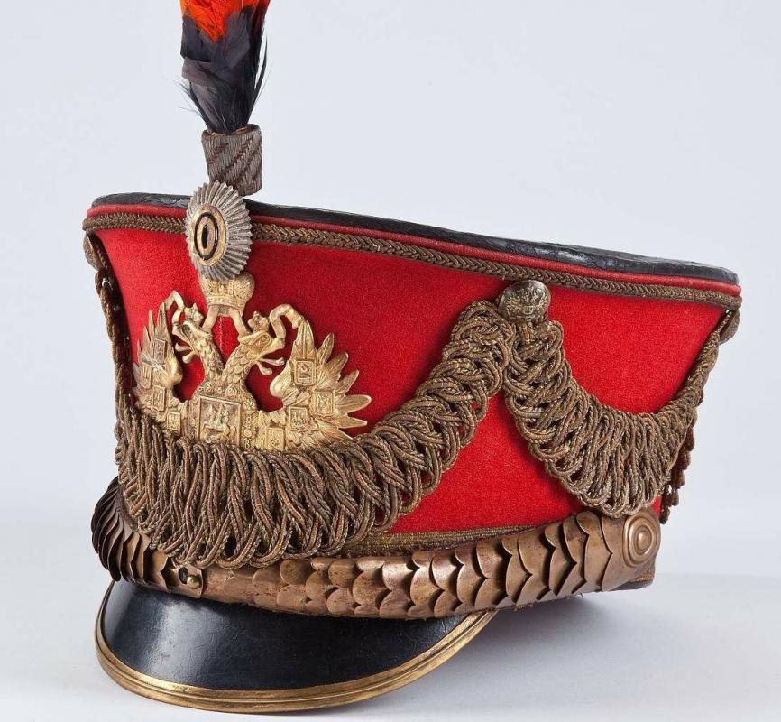 Б) 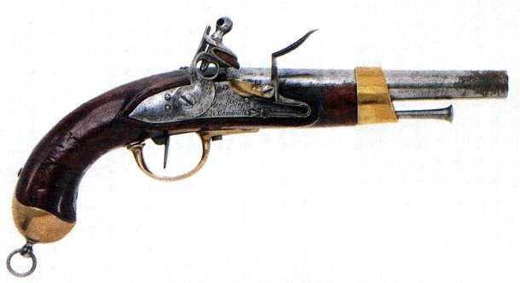
5. О каком городе Пушкин написал эти строки:
Город пышный, город бедный,
Дух неволи, стройный вид…
А) о Москве Б) о Петербурге.

Блок №2. Тестовые задания
Выберите ОДИН из предложенных ответов. Букву правильного ответа занесите в соответствующую графу таблицы бланка ответов на 1-й странице.
1. С каким деревом разговаривает Листок в одноимённом стихотворении М.Ю. Лермонтова?
А) с тополем Б) с чинарой В) с берёзой Г) с ивой Д) с яблоней
2. Этому поэту принадлежит вольный перевод стихотворения немецкого поэта Генриха Гейне «Сосна стоит одиноко…».
А) А.С. Пушкин Б) М.Ю. Лермонтов В) Н.В. Гоголь Г) Ф.И. Тютчев Д) А.А. Фет
3. «Прощай, немытая Россия…». Куда уезжал автор этих строк?
А) в Сибирь Б) за границу В) в столицу Г) на Кавказ Д) в отпуск
4. Английской королеве так понравилась сказка этого автора, что она попросила принести ей остальные его сочинения. Ей подали «Руководство по теории детерминантов». Кто был этим автором?
А) Алан Милн Б) Льюис Кэрролл В) Артур Конан Дойл Г) Джоан Роулинг
Д) Джон Толкин
5. Прототипами героев одной из басен И.А. Крылова послужили Николай Греч и Фаддей Булгарин, редакторы газеты «Северная пчела», которые часто хвалили друг друга в печати. В кого «превратились» эти литераторы в басне И.А. Крылова?
А) Ворона и лисица Б) Кукушка и петух В) Слон и Моська Г) Вельможа и философ
Д) Филин и осёл

Блок №3. Задания с кратким ответом
Правильный ответ занесите в соответствующую графу таблицы бланка ответов на 1-й странице.
- Какой «архангельский мужик» упоминается в стихотворении Н.А. Некрасова «Школьник»? Напишите его фамилию в именительном падеже.
- Какому роду литературы принадлежит произведение Л.Н. Толстого «Кавказский пленник»?
- Напишите современное название фольклорного жанра СТАРИНА.
- В каком городе жил былинный герой Садко?
- Назовите повесть Л.Н. Толстого, в которой мерин рассказывает свою историю.

Блок №4. Работа с изображениями
Кто изображён ниже? Подпишите каждое изображение. Какое из них, по Вашему мнению, лишнее в этом ряду? Объясните свой выбор в 1м предложении.
Правильные ответы занесите в соответствующую графу таблицы бланка ответов на 1-й странице.
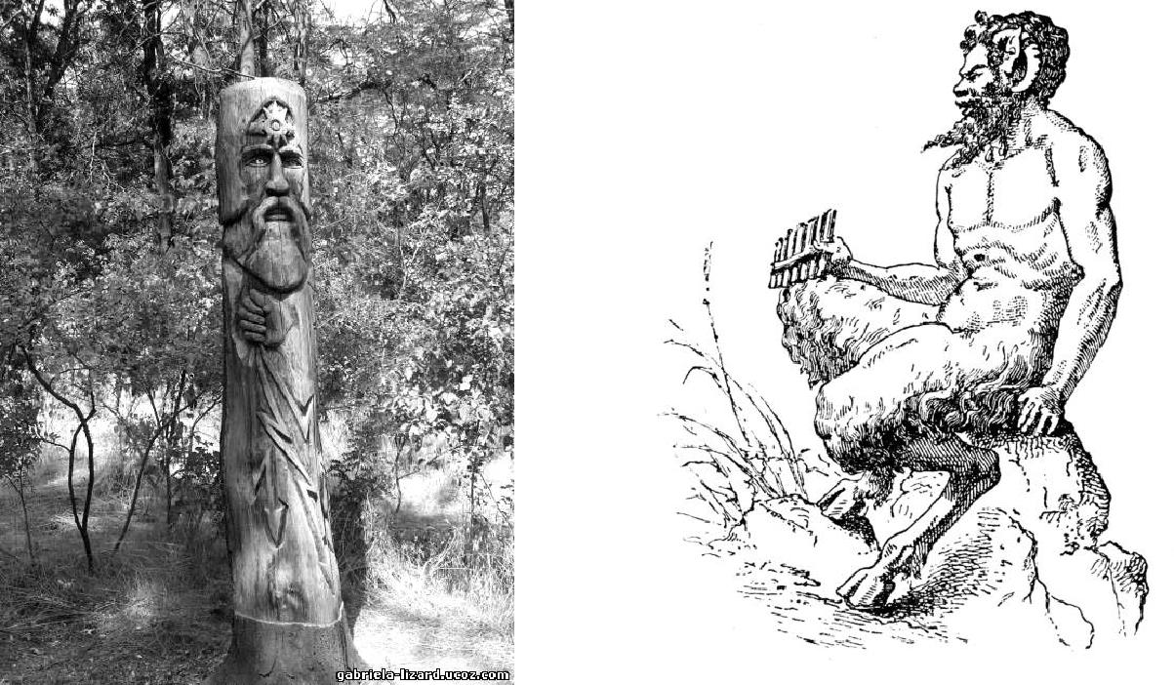

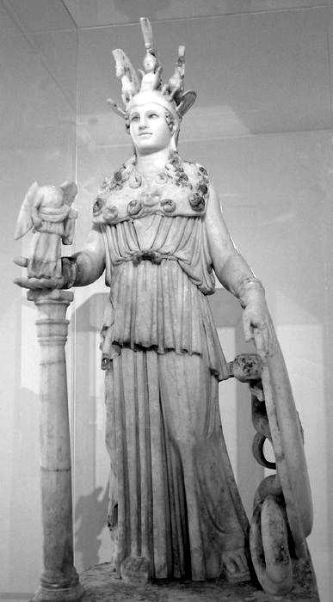
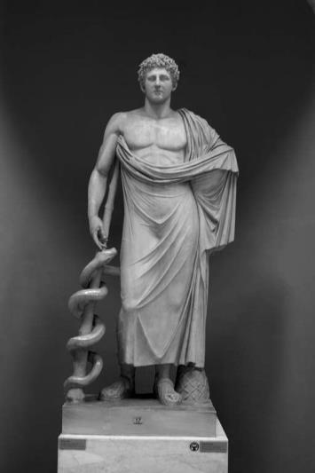

Блок №5. Портреты
Изображения каких известных писателей и поэтов представлены ниже? Запишите их фамилии в соответствующую графу таблицы бланка ответов на 1-й странице
1 | 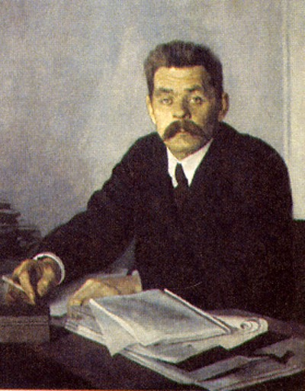 | 2 | 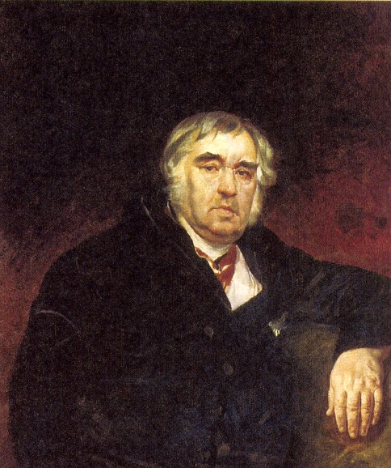 | 3 | 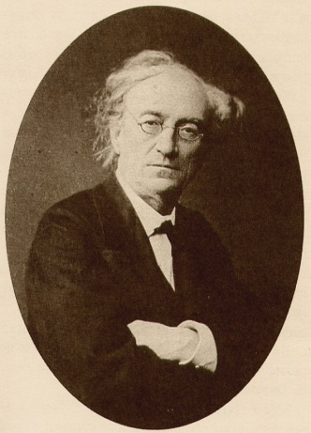
4 | 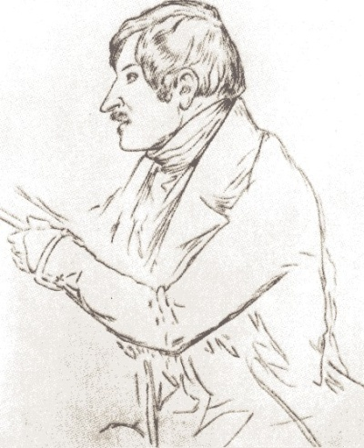 | 5 | 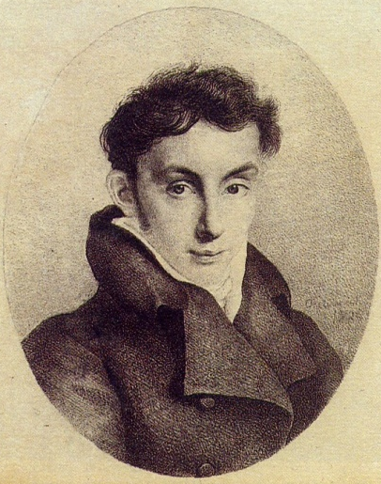 | 6 | 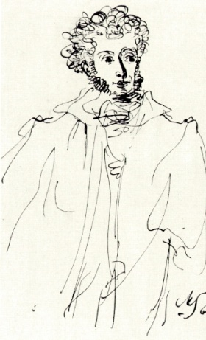

Блок №6. Разрезанная кинолента
Восстановите правильную последовательность событий повести Н.В. Гоголя «Тарас Бульба» по кадрам экранизации этой повести. Цифры в правильной последовательности запишите в соответствующую графу таблицы бланка ответов на 1-й странице.
1 | 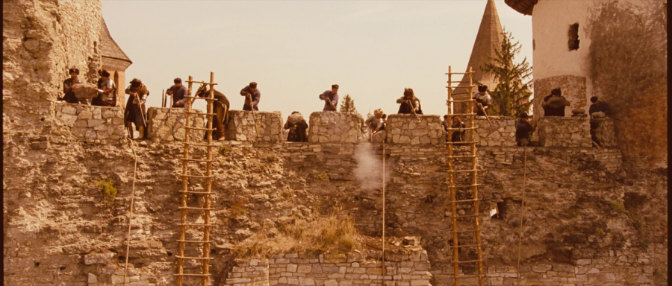 | 2 | 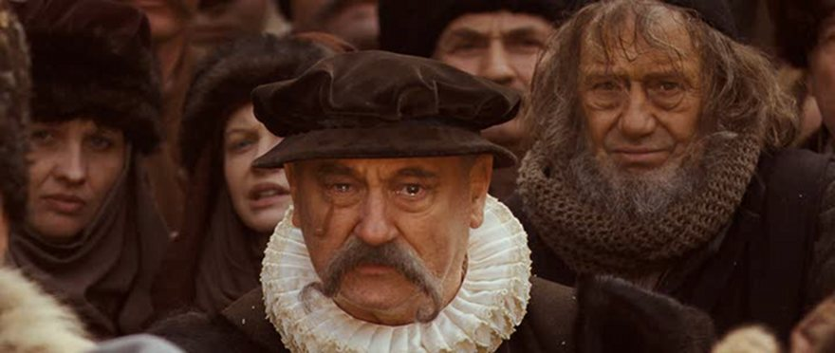
3 | 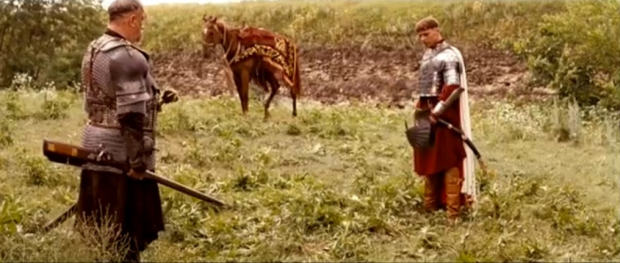 | 4 | 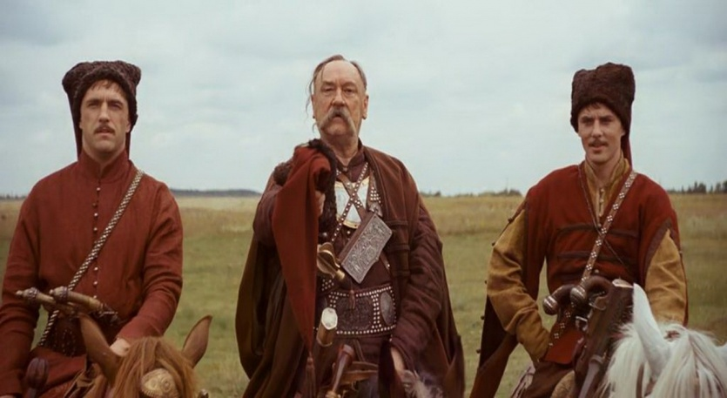
5 | 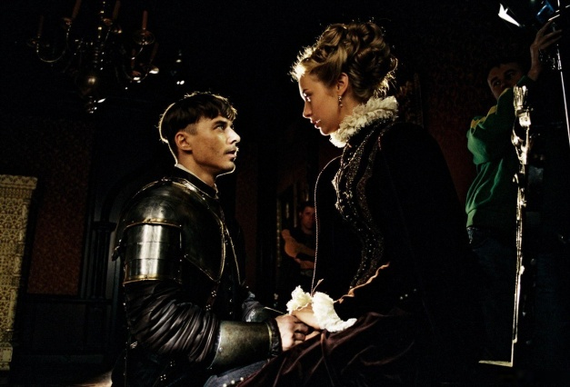 | 6 | 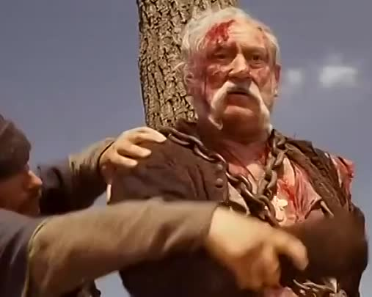
7 | 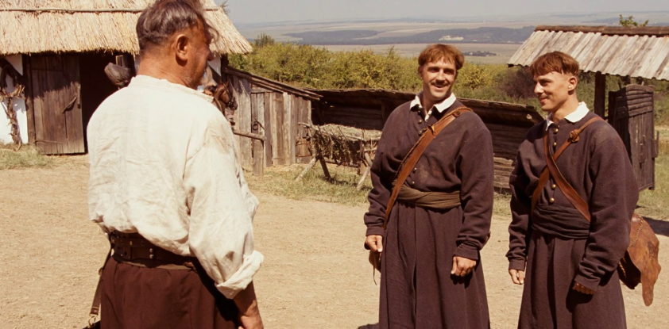

Блок №7. «Я памятник воздвиг нерукотворный…»
По фотографии скульптурного изображения определите, какому русскому писателю или поэту поставлен этот памятник. Запишите их фамилии в соответствующую графу таблицы бланка ответов на 2-й странице.
1 | 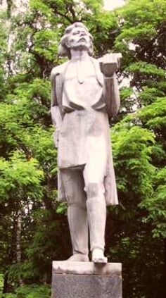 | 2 | 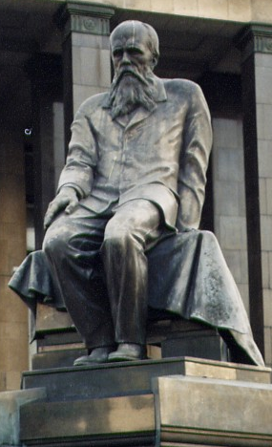
3 | 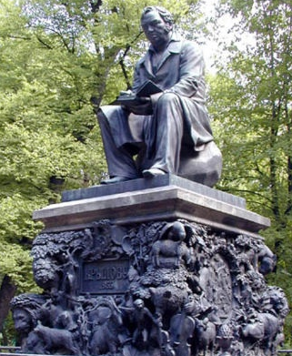 | 4 | 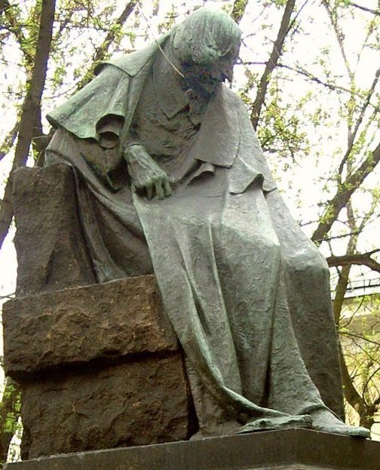
5 | 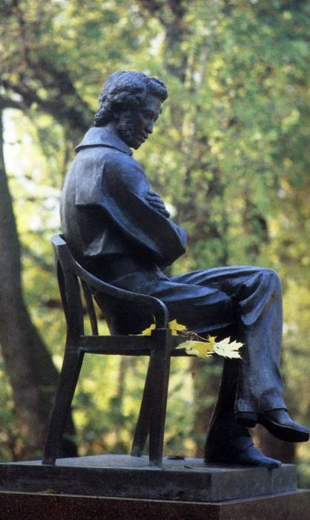 | 6 | 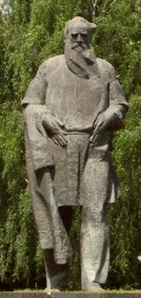
Блок №8. Творческое задание
Представьте, что вы путешествуете по Украине и собираете слова, а также интересные материалы о быте. Воображаемое путешествие вам поможет совершить Н.В. Гоголь и его повести из сборника «Вечера на хуторе близ Диканьки». Составьте записки путешественника, собирателя слов, и художественно их оформите. В них могут войти слова с толкованием, ваши впечатления от увиденного и услышанного. Объём – около 100 слов.
Критерии оценивания:
- Занимательность содержания: 0-5 баллов
- Обращение к тексту произведения: 0–5 баллов
- Единство стиля и общая логика текста: 0–5 баллов
- Общая грамотность (наличие/отсутствие орфографических, пунктуационных, речевых, грамматических ошибок): 0–5 баллов
__________________________________________________________________________________________________________________________________________________________________________________________________________________________________________________________________________________________________________________________________________________________________________________________________________________________________________________________________________________________________________________________________________________________________________________________________________________________________________________________________________________________________________________________________________________________________________________________________________________________________________________________________________________________________________________________________________________________________________________________________________________________________________________________________________________________________________________________________________________________________________________________________________________________________________________________________________________________________________________________________________________________________________________________________________________________________________________________________________________________________________________________________________________________________________________________________________________________________________________________________________________________________________________________________________________________________________________________________________________________________________________________________________________________________________________________________________________________________________________________________________________________________________________________________________________________________________________________________________________________________________________________________________________________________________________________________________________________________________________________________________________________________________________________________________________________________________________________________________________________________________________________________________________________________________________________________________________________________________________________________________________________________________________________________________________________________________________________________________________________________________________________________________________________________________________________________________________________________________________________________________________________________________________________________________________________________________________________________________________________________________________________________________________________________________________________________________________________________________________________________________________________________________________________________________________________

